FASE 3
DISEÑO E IMPLEMENTACIÓN DEL PROYECTO
Autospeech

Escuela de Informática y Telecomunicaciones
Noviembre 2025

- Identificación del Proyecto

Nombre de Proyecto
Autospeech

- Integrantes del Equipo de Trabajo

N° | Rut | Apellidos | Nombres
1 | 20.795.364-4 | Elgueta | Axel
2 | 20.522.228-6 | Morales | Fernando
3 | 15.200.976-3 | Morales | Ignacio

- Registro de Control de Cambios

Revisión | Fecha | Páginas | Descripción del Cambio | Autor
1 | 15-10-25 | Todas | Agregar implementación del proyecto | F.A.I
2 | 25-10-25 | Todas | Agregar costos y recursos | F.A.I
3 | 10-11-25 | Todas | mejoras en la implementación del proyecto | F.A.I

INDICE DE CONTENIDO

LISTA DE TABLAS 5
LISTA DE FIGURAS 6
LISTA DE DIAGRAMAS 7
GLOSARIO 8
1 Diseño e Implementación del Proyecto 9
1.1 Resumen 9
1.2 Abstrac 9
1.3 Introducción 9
1.4 Problemática a solucionar o necesidad a satisfacer 9
1.5 Objetivos del Proyecto (general y específicos) 9
1.6 Competencias del Perfil de Egreso 9
1.7 Asignación de roles 10
1.8 Metodología utilizada en el Proyecto. 10
1.9 Creación de cronograma asociado al Proyecto (Carta Gantt) 10
1.10 Riesgos Asociados al Proyecto 10
1.11 Implementación del Proyecto 10
Diseño y Arquitectura de la solución (Caso de uso de Software o plataforma de gestión) 10
Requerimientos técnicos 10
Desarrollo de la solución 10
Resultados de la solución 11
1.12 Definición de Recursos y Costos asociados al Proyecto 11
CONCLUSIÓN 12
BIBLIOGRAFÍA 13
ANEXOS 14

LISTA DE TABLAS
Tabla 1 Evidencia de la problemática actual
Tabla 2 Asignación de roles
Tabla 3 Clasificación de Riesgos
Tabla 4 Costos RRFF
Tabla 5 Costos RRHH
Tabla 6 Costos Totales

LISTA DE FIGURAS

LISTA DE DIAGRAMAS

Diagrama 1 Carta Gantt
Diagrama 2 Matriz de Riesgos
Diagrama 3 Arquitectura del Sistema
Diagrama 4 Flujo

GLOSARIO

S

API (Application Programming Interface): Conjunto de funciones y procedimientos que permiten la comunicación entre diferentes aplicaciones de software.

Base de Datos: Sistema que organiza y almacena información estructurada, facilitando su consulta, actualización y gestión eficiente.

Call Center: Centro de atención telefónica que recibe y gestiona llamadas de clientes o usuarios de una organización.

Dashboard: Interfaz gráfica que presenta de manera visual y resumida indicadores, métricas y reportes para la toma de decisiones.

Inteligencia Artificial (IA): Rama de la informática que desarrolla sistemas capaces de realizar tareas que normalmente requieren inteligencia humana, como el reconocimiento de voz, el análisis de datos o la toma de decisiones.

MVP (Producto Mínimo Viable): Versión inicial de un producto que incluye las funcionalidades esenciales para ser probado y validado por los usuarios.

NLP (Natural Language Processing): Campo de la inteligencia artificial que estudia la interacción entre computadoras y lenguaje humano, permitiendo analizar, interpretar y generar texto.
Reconocimiento de Voz (Speech-to-Text): Tecnología que convierte automáticamente la voz humana en texto escrito.

Supervisor: Persona encargada de monitorear, evaluar y garantizar la calidad de la atención brindada por los ejecutivos de un call center.

Transcripción: Proceso de transformar el audio de una llamada en un documento de texto escrito.

Usabilidad: Grado de facilidad con el que los usuarios pueden utilizar una aplicación o sistema para alcanzar objetivos de manera eficaz y satisfactoria.
- Backlog: El backlog de un producto es una lista de trabajo ordenado por prioridades para el equipo de desarrollo que se obtiene de su hoja de ruta y sus requisitos.

Diseño e Implementación del Proyecto

Resumen
El proyecto tuvo como propósito resolver las limitaciones de la supervisión manual de llamadas en centros de contacto, un proceso que demandaba una considerable inversión de tiempo y recursos, y que se veía afectado por la subjetividad de los supervisores. Esta situación impactaba negativamente en la calidad de los informes, retrasaba la toma de decisiones estratégicas y elevaba los costos operativos, afectando directamente la eficiencia del servicio y la experiencia del cliente.
Para abordar esta problemática, se diseñó e implementó un sistema automatizado para el call center de Ripley, que permitió evaluar de forma estandarizada el cumplimiento de guiones y protocolos de atención, garantizando objetividad y eficiencia en el proceso. La solución se basó en tecnologías de reconocimiento de voz (Speech-to-Text) y procesamiento de lenguaje natural (NLP), las cuales permitieron transcribir y analizar automáticamente las interacciones entre clientes y ejecutivos. Esto facilitó la generación de reportes precisos, métricas de desempeño y alertas tempranas sobre desviaciones en la calidad del servicio.
La metodología empleada contempló la identificación de requerimientos funcionales y técnicos, el diseño de un modelo de análisis de llamadas y la construcción de un prototipo funcional. Se recopilaron datos reales de interacciones telefónicas del centro de contacto de Ripley y se definieron indicadores clave de desempeño para evaluar el cumplimiento de los protocolos establecidos. Además, se realizaron pruebas con supervisores para comparar los resultados obtenidos con los métodos tradicionales de supervisión manual, validando así la efectividad del sistema propuesto.
Los resultados evidenciaron una reducción significativa en el tiempo requerido para la evaluación de llamadas, mejoras en la precisión de las calificaciones y la posibilidad de generar reportes en tiempo real. Esto agilizó la toma de decisiones, permitió una supervisión más amplia y constante, y facilitó la detección temprana de áreas críticas en la atención al cliente. Asimismo, se observó una disminución en los errores humanos y una mayor consistencia en las evaluaciones realizadas.
La implementación del sistema representó un avance significativo en la modernización de los procesos de supervisión en el call center de Ripley. Su enfoque escalable y adaptable lo convierte en una herramienta estratégica para optimizar recursos, fortalecer la gestión operativa y mejorar la experiencia tanto de supervisores como de clientes. Además, el proyecto abrió nuevas posibilidades para futuras integraciones tecnológicas, como el uso de inteligencia artificial avanzada para el análisis semántico de conversaciones, la detección de emociones en tiempo real y la automatización de retroalimentación personalizada.

Abstrac
The project aimed to address the limitations of manual call monitoring in contact centers, a process that required a considerable investment of time and resources and was hampered by supervisor subjectivity. This situation negatively impacted the quality of reports, delayed strategic decision-making, and increased operating costs, directly affecting service efficiency and customer experience.
To address this issue, an automated system was designed and implemented for Ripley's call center. This allowed for standardized assessment of compliance with service scripts and protocols, ensuring objectivity and efficiency in the process. The solution was based on voice recognition (Speech-to-Text) and natural language processing (NLP) technologies, which enabled the automatic transcription and analysis of interactions between customers and executives. This facilitated the generation of accurate reports, performance metrics, and early warnings about deviations in service quality. The methodology employed included the identification of functional and technical requirements, the design of a call analysis model, and the construction of a functional prototype. Real data from telephone interactions was collected from Ripley's contact center, and key performance indicators were defined to assess compliance with established protocols. In addition, tests were conducted with supervisors to compare the results obtained with traditional manual supervision methods, thereby validating the effectiveness of the proposed system.
The results showed a significant reduction in the time required for call evaluation, improvements in rating accuracy, and the ability to generate real-time reports. This streamlined decision-making, allowed for broader and more consistent monitoring, and facilitated the early detection of critical areas in customer service. A decrease in human error and greater consistency in the evaluations performed were also observed.
The implementation of the system represented a significant advance in the modernization of supervision processes at Ripley's call center. Its scalable and adaptable approach makes it a strategic tool for optimizing resources, strengthening operational management, and improving the experience of both supervisors and customers. Furthermore, the project opened up new possibilities for future technological integrations, such as the use of advanced artificial intelligence for semantic analysis of conversations, real-time emotion detection, and the automation of personalized feedback.

Introducción
La supervisión de llamadas en los centros de contacto ha sido tradicionalmente una actividad clave para garantizar la calidad del servicio, pero también una de las más complejas de gestionar. Este proceso exige una importante inversión de tiempo y personal, lo que eleva los costos operativos y limita la cobertura de supervisión. En la mayoría de los casos, solo un pequeño porcentaje de las interacciones puede ser revisado, lo que reduce la capacidad de las organizaciones para obtener una visión completa del desempeño de sus ejecutivos.
Otro desafío relevante es la subjetividad inherente a la evaluación manual. Las calificaciones dependen en gran medida de la percepción de cada supervisor, lo que genera inconsistencias en los informes y dificulta la toma de decisiones estratégicas basadas en datos confiables. Como consecuencia, se retrasa la detección de problemas críticos en la atención al cliente y se limita la posibilidad de implementar mejoras oportunas.
Frente a este escenario, surge la necesidad de contar con un sistema que permita automatizar y estandarizar la supervisión de llamadas. La incorporación de tecnologías como el reconocimiento automático de voz (ASR) y el procesamiento de lenguaje natural (PLN) ofrece una alternativa innovadora para transcribir, analizar y evaluar las interacciones en tiempo real. De esta manera, es posible generar reportes objetivos, métricas precisas de desempeño y alertas tempranas sobre desviaciones en la calidad del servicio.
El presente proyecto se enmarca en este contexto y tiene como propósito demostrar la viabilidad de una solución tecnológica que optimice el proceso de supervisión, mejore la eficiencia operativa y proporcione información más confiable para la gestión de los centros de contacto. En particular, este desarrollo se llevó a cabo para el call center de Ripley, con el fin de abordar las limitaciones del modelo de supervisión manual vigente y fortalecer los mecanismos de control de calidad en la atención al cliente.
A través del diseño e implementación de un sistema automatizado basado en tecnologías de reconocimiento de voz y procesamiento de lenguaje natural, el proyecto busca garantizar evaluaciones más objetivas, consistentes y escalables. Asimismo, pretende demostrar cómo la adopción de soluciones inteligentes puede modernizar la gestión operativa, optimizar los recursos humanos y mejorar tanto la experiencia del cliente como la de los supervisores dentro del centro de contacto de Ripley.

Problemática a solucionar o necesidad a satisfacer
Las organizaciones que cuentan con áreas de atención al cliente enfrentan importantes desafíos para garantizar un servicio de calidad y consistente. La supervisión tradicional de llamadas presenta limitaciones significativas: solo cubre un bajo porcentaje de interacciones, depende en gran medida de la subjetividad de los supervisores y carece de registros verificables para evaluar el cumplimiento de protocolos y normativas. Estas restricciones impactan directamente en la calidad del servicio, generan costos operativos elevados y dificultan la detección oportuna de áreas críticas de mejora.
Los avances en tecnologías de reconocimiento automático de voz (ASR) y procesamiento de lenguaje natural (PLN) han abierto nuevas oportunidades para modernizar la supervisión de interacciones. De hecho, estudios recientes indican que más del 70 % de las organizaciones reconoce la necesidad de implementar soluciones basadas en inteligencia artificial para optimizar la retroalimentación, identificar patrones de comunicación y mejorar la experiencia del cliente(Gartner, 2023).
La evidencia muestra que los sistemas manuales actuales solo logran monitorear entre el 2 % y el 5 % de las llamadas, mientras que los clientes exigen respuestas rápidas, personalizadas y de calidad. En sectores regulados, además, se requieren registros confiables y auditables de cada interacción(ContactBabel, 2023). En este contexto competitivo, las empresas que logran sistematizar sus procesos de supervisión obtienen ventajas claras en términos de reputación, fidelización y eficiencia operativa.
Aspecto | Situación actual | Evidencia / Fuente
Cobertura de supervisión | Se revisa solo una pequeña fracción de llamadas | 2%–5% de interacciones monitoreadas (ContactBabel, 2023)
Subjetividad | Evaluaciones dependen del criterio del supervisor | Informes inconsistentes
Costos | Supervisión manual requiere muchas horas de personal | Elevados costos operativos
Regulaciones | Se exigen registros verificables en sectores regulados | Falta de trazabilidad
Avances tecnológicos | Speech-to-Text y NLP disponibles para automatización | Gartner (2023): +70% empresas buscan IA
Tabla 1 Evidencia de la problemática actual

Objetivos del Proyecto (general y específicos)

Objetivo General
Desarrollar un sistema automatizado que permita evaluar llamadas en call centers mediante la transcripción de audio y el análisis de texto con técnicas de Speech-to-Text y NLP, con el fin de optimizar la supervisión, reducir errores humanos y estandarizar el proceso de evaluación
Objetivos Específicos
- Contribuir a mejorar la calidad de la atención al cliente mediante el registro y análisis de llamadas.
- Optimizar el tiempo de supervisión a través de herramientas automáticas.
- Reducir errores en la evaluación de ejecutivos de atención, estandarizando criterios.
- Favorecer la toma de decisiones estratégicas mediante reportes y métricas de desempeño

Competencias del Perfil de Egreso
El desarrollo de este proyecto se encuentra directamente alineado con las competencias definidas en el perfil de egreso de la carrera de Ingeniería en Informática, las cuales orientan tanto el proceso de trabajo como los resultados esperados. Estas competencias son:
Diseñar y generar soluciones de software innovadoras y de calidad, aplicando el ciclo de vida de este, según las características del proyecto, las mejores prácticas de la industria y sus estándares de calidad.
- Esta competencia se refleja en la utilización del marco de trabajo ágil Scrum, el cual permite abordar el ciclo de vida del software mediante entregables iterativos de calidad en cada sprint, integrando buenas prácticas de la industria y estándares reconocidos.
Diseñar y adaptar los procesos de ingeniería de requisitos, a través del uso de metodologías de vanguardia y estándares de la industria, para el desarrollo de soluciones TI complejas, innovadoras y de calidad.
- La planificación del backlog y la priorización de tareas en Scrum se vinculan directamente con la ingeniería de requisitos, ya que estos son definidos, adaptados y refinados de manera continua durante cada sprint, en función de la retroalimentación obtenida.
Evaluar y gestionar proyectos en su área de especialización profesional, durante todo el ciclo de vida, de acuerdo con buenas prácticas y utilizando metodologías y herramientas de software, para cumplir con los requerimientos de la organización en contextos tradicionales y ágiles.
- Esta competencia se ve reflejada en la gestión del proyecto mediante una metodología ágil, con seguimiento y control en cada fase, así como en el uso de herramientas específicas de gestión (como backlog, reuniones de planificación, revisión y retrospectiva).
Diseñar soluciones de software, abarcando todo el ciclo de vida de este, de acuerdo a estándares, marcos de trabajo y regulatorios, tecnologías y metodologías que promuevan la innovación, con foco en la calidad, seguridad y sostenibilidad del proyecto.
- Esta competencia se evidencia en el diseño integral de la solución, que contempla no solo el desarrollo de software, sino también la integración con bases de datos, la implementación de medidas de aseguramiento de calidad y la realización de pruebas iterativas en cada sprint, promoviendo así la innovación y sostenibilidad del proyecto.

Asignación de roles
A continuación, se presenta una tabla con la asignación de roles y responsabilidades dentro del equipo de trabajo. En ella se detallan los integrantes, el rol específico que cada uno desempeña y las responsabilidades principales asociadas a dicho rol. Este desglose permite establecer con claridad las funciones de cada miembro, fomentar una adecuada organización del equipo y asegurar que todas las etapas del proyecto cuenten con responsables directos.
Asimismo, se incluye una sección correspondiente a tareas compartidas, las cuales son asumidas por la totalidad del equipo y están orientadas al desarrollo integral del proyecto, la coordinación entre los integrantes y la elaboración de la documentación requerida.

Integrante | Rol asignado | Responsabilidades
Fernando Ignacio Morales Gallardo | Responsable de Base de Datos | - Diseño y desarrollo de la base de datos.  - Implementación de consultas y rutinas.  - Asegurar integridad y disponibilidad de la información.
Axel Ignacio Elgueta Tapia | Responsable de Control de Cambios y Pruebas | - Elaboración de mockups iniciales.  - Control de versiones y documentación de cambios.  - Ejecución de pruebas de rendimiento y verificación de la solución.
Ignacio Andrés Morales González | Responsable de Inteligencia Artificial y NLP | - Implementación de módulos de Speech-to-Text y NLP.  - Integración del análisis automático de llamadas.  - Ajuste y optimización de modelos de IA
Todo el equipo | Desarrollo general y documentación | - Desarrollo integral del software.  - Reuniones de seguimiento.  - Elaboración de informes intermedios y finales.
Tabla 2 Asignación de roles

Metodología utilizada en el Proyecto.
Dado que el proyecto contempla la integración de tecnologías como reconocimiento de voz (Speech-to-Text), procesamiento de lenguaje natural (NLP), bases de datos y un dashboard visual, se requiere una metodología que permita adaptarse a cambios, realizar ajustes progresivos y validar resultados de manera continua. Por este motivo, se optó por la utilización de una metodología ágil, específicamente el marco de trabajo Scrum, ya que facilita el desarrollo iterativo, la entrega temprana de funcionalidades mínimas viables (MVP) y la incorporación de mejoras a partir de la retroalimentación obtenida por parte de los supervisores y durante las pruebas en entornos reales.
Esta elección metodológica contribuye a la reducción de riesgos, garantiza una mayor calidad en cada fase del proyecto y permite mantener el desarrollo alineado con los requerimientos del entorno de call center.

Fases de la metodología ágil (Scrum)
Inicio / Planificación (2 semanas)
- Definición de los objetivos específicos de cada sprint.
- Establecimiento del product backlog y priorización de tareas según su impacto y viabilidad.
- Asignación de responsabilidades dentro del equipo (módulo de inteligencia artificial, base de datos, pruebas, control de cambios, entre otros).
Ejecución del Sprint (8 semanas)
- Desarrollo iterativo de los distintos componentes del sistema: módulo de transcripción, análisis de lenguaje natural (NLP), integración con base de datos y visualización mediante dashboard.
- Entrega de versiones funcionales (MVP) al final de cada sprint.
- Trabajo colaborativo en módulos independientes, permitiendo avances paralelos y mayor eficiencia.
Reuniones de Seguimiento (Durante todo el proyecto)
- Realización de espacios breves de coordinación diaria (daily meetings) para identificar bloqueos, revisar avances y ajustar la planificación operativa.
Revisión del Sprint (1 semana)
- Presentación de los avances al equipo y a los stakeholders.
- Validación de funcionalidades desarrolladas y recolección de retroalimentación oportuna.
- Ajuste de prioridades dentro del product backlog con base en los resultados obtenidos.
Retrospectiva (1 semana)
- Evaluación crítica del sprint concluido, identificando fortalezas, debilidades y oportunidades de mejora.
- Incorporación de aprendizajes y ajustes metodológicos en el siguiente ciclo de trabajo.
Cierre del Proyecto (2 semanas)
- Integración completa de los módulos desarrollados en un sistema funcional unificado.
- Ejecución de pruebas de usabilidad finales.
- Elaboración del informe de cierre y entrega oficial del proyecto a los destinatarios correspondientes.
La aplicación del marco de trabajo ágil Scrum permite que el proyecto avance de manera estructurada y, a la vez, flexible, asegurando la entrega progresiva de resultados y la incorporación constante de mejoras. Este enfoque garantiza que el sistema final cumpla con los objetivos establecidos, responda a las necesidades específicas del entorno de call center y se mantenga alineado con las expectativas tanto de los usuarios como de la organización.

Creación de cronograma asociado al Proyecto (Carta Gantt)
Se considera la planificación detallada ya presentada en la Fase 1.
La carta Gantt incluye:
- Inicio
- Planificación
- Ejecución
- Monitoreo/Control
- Cierre
La carta Gantt se adjunta como evidencia gráfica: 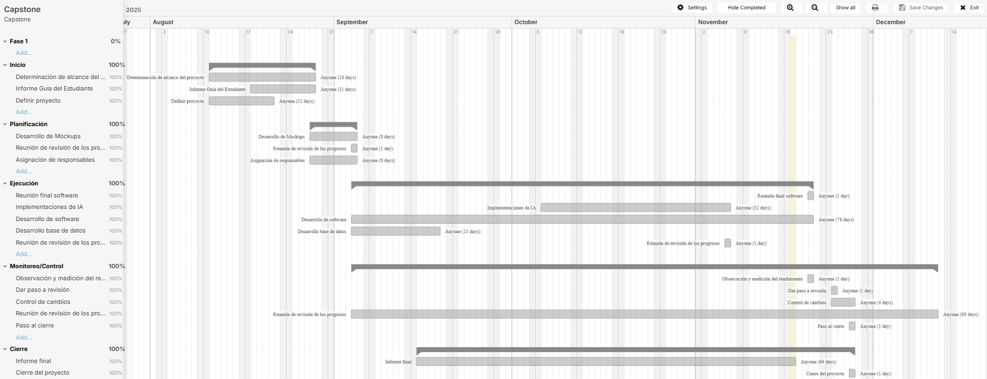
Diagrama 1 Carta Gantt

Riesgos Asociados al Proyecto
A continuación, se presenta una tabla con los riesgos identificados en el desarrollo del proyecto. En ella se especifican el nombre de cada riesgo, su probabilidad de ocurrencia, el impacto estimado, las áreas potencialmente afectadas y el plan de respuesta correspondiente.
Este análisis permite anticipar posibles inconvenientes que puedan surgir durante la ejecución, priorizar aquellos riesgos con mayor relevancia y establecer acciones tanto preventivas como correctivas. De este modo, se contribuye al cumplimiento de los objetivos del proyecto en términos de tiempo, costo y calidad, minimizando las desviaciones y asegurando una gestión proactiva ante escenarios adversos.

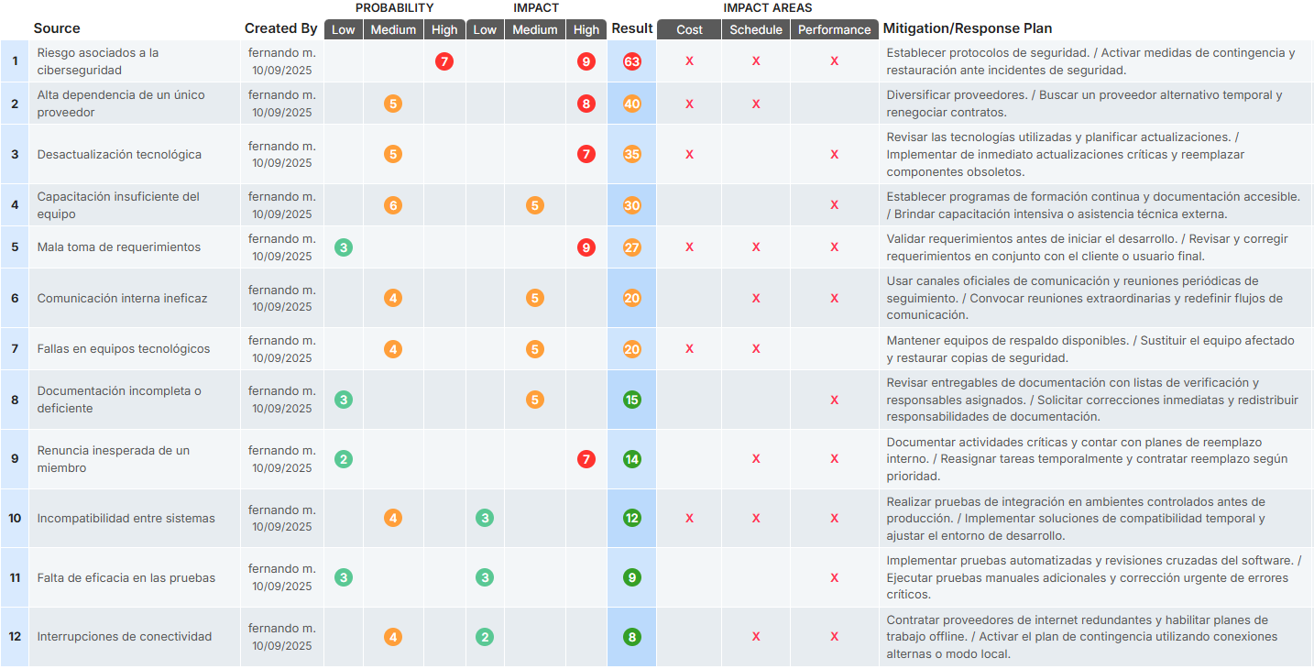
Diagrama 2 Matriz de Riesgos

Para una adecuada gestión del proyecto, resulta fundamental contar con un sistema que permita identificar y clasificar los riesgos según su nivel de impacto. Con este propósito, se ha establecido un esquema de categorización basado en el uso de colores, lo cual facilita la visualización y comprensión del nivel de criticidad asociado a cada riesgo.
Este esquema permite una evaluación más eficiente, orienta la priorización de acciones y favorece una toma de decisiones oportuna frente a situaciones que puedan comprometer el cumplimiento de los objetivos del proyecto.

Color | Nivel de Impacto | Descripción
Verde | Bajo | Riesgo menor, impacto controlable. No requiere acciones urgentes.
Amarillo | Medio | Riesgo moderado, puede afectar el proyecto si no se gestiona. Requiere seguimiento.
Rojo | Alto | Riesgo crítico, impacto significativo. Requiere acción inmediata.
Tabla 3 Clasificación de Riesgos

1.11 Implementación del Proyecto

Diseño y Arquitectura de la solución (Caso de uso de Software o plataforma de gestión)
El sistema adopta una arquitectura cliente-servidor híbrida, donde la interfaz de usuario combina Python (PyQt5) con HTML, CSS y JavaScript, integrados mediante QWebChannel. Esto permite ofrecer una experiencia visual moderna e interactiva, capaz de comunicarse directamente con el backend de Python sin necesidad de un servidor web intermedio.
El backend centraliza la lógica del negocio, gestionando la conexión con la base de datos, la interacción con APIs externas y la generación de reportes automatizados.
Entre las tecnologías clave destacan:
- AssemblyAI Speech-to-Text: convierte las llamadas de audio en texto de manera automática, permitiendo el análisis posterior.
- Gemini (Google Generative AI): se utiliza para realizar análisis semánticos avanzados de las transcripciones, detectar el cumplimiento de protocolos, identificar palabras clave y evaluar la calidad del discurso de los ejecutivos. Su integración permite un procesamiento flexible y adaptable, capaz de aprender de nuevos patrones de conversación.
- Procesamiento de Lenguaje Natural (NLP): complementa las capacidades de Gemini mediante reglas específicas que refinan la detección de términos, expresiones críticas o comportamientos verbales.
La base de datos, implementada en Google Cloud SQL, actúa como núcleo del sistema, asegurando alta disponibilidad, integridad referencial y escalabilidad en el almacenamiento de información. Su estructura relacional permite gestionar los distintos actores del proceso —clientes, ejecutivos, supervisores y llamadas— de forma eficiente.

A continuación se presenta el diagrama de arquitectura del sistema, el cual ilustra de manera visual la interacción entre los distintos componentes de la solución. En él se muestran la interfaz de usuario, el backend, las APIs de análisis de llamadas (Speech-to-Text, Google NLP y Gemini) y la base de datos en Google Cloud SQL, así como el flujo de información que permite la transcripción, evaluación y generación de reportes de manera automatizada y escalable.

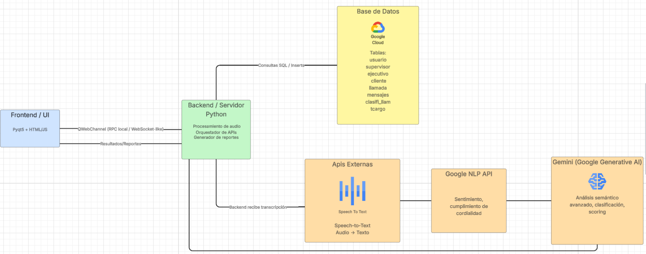
Diagrama 3 Arquitectura del Sistema

Requerimientos técnicos

Para la implementación de la solución de supervisión automática de llamadas se utilizaron los siguientes dispositivos, herramientas y servicios, adaptados al proyecto desarrollado:

Hardware:
  - Computadora de desarrollo: CPU moderna, mínimo 8 GB de RAM y 256 GB de almacenamiento, capaz de ejecutar Python y PyQt5 de manera fluida.
  - Auriculares o micrófono: para grabación de llamadas y pruebas de transcripción automática.

- Software:
  - Sistema operativo: Windows 10/11 o Linux.
  - Python 3.12: lenguaje principal del backend y procesamiento de datos.
  - PyQt5: para la creación de la interfaz gráfica de usuario (UI).
  - HTML, CSS y JavaScript: integrados en PyQt5 para la construcción de la interfaz web interactiva.
  - QWebChannel: permite la comunicación entre la interfaz web y el backend Python.

- Librerías y módulos de Python:
  - pymysql / mysql-connector: conexión con la base de datos en Google Cloud SQL.
  - requests / httpx: para consumo de APIs externas.
  - PyQt5.QtWebEngineWidgets: integración de navegador web dentro de la UI.
  - Librerías de manipulación de datos: pandas, numpy (para cálculo de métricas y procesamiento de resultados).

- Servicios en la nube y APIs:
  - Google Cloud SQL: almacenamiento relacional para usuarios, supervisores, ejecutivos, clientes, llamadas, transcripciones y clasificaciones.
  - AssemblyAI Speech-to-Text: transcripción automática de audio a texto.
  - Google NLP API: análisis preliminar de transcripciones para detección de palabras clave, cumplimiento de guion y sentimiento.
  - Gemini (Google Generative AI): análisis semántico avanzado de las llamadas y generación de puntuaciones y clasificaciones.
  - Google Cloud IAM / API Keys: gestión de acceso seguro a servicios y APIs.

- Herramientas de desarrollo y soporte:
  - IDE: PyCharm o VS Code, para programación en Python y edición de HTML/CSS/JS.
  - Herramientas de diagramación: Lucidchart o draw.io, para diagramas de arquitectura, flujos y base de datos.
  - Control de versiones: Git/GitHub, para gestión de código y documentación.

Desarrollo de la solución

Preparación del entorno
El proyecto se desarrolló con Python 3.12, utilizando PyQt5 para la interfaz gráfica, pymysql para la conexión con Google Cloud SQL y requests para el consumo de APIs externas (Speech-to-Text, Google NLP y Gemini).
La aplicación se organizó en una estructura de carpetas modular, separando backend, frontend y recursos, lo que facilita la mantenibilidad y escalabilidad del sistema. El archivo principal (main.py) inicia la aplicación y coordina la comunicación entre la interfaz y los servicios externos.
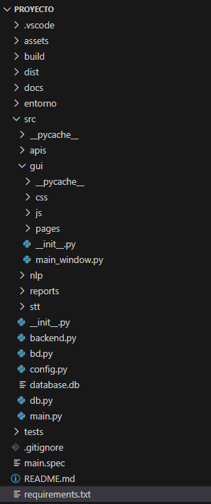 | 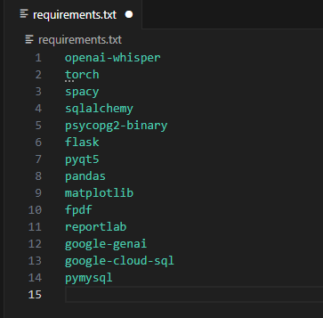
Las imágenes incluidas muestran la estructura de carpetas del proyecto y la instalación de librerías, evidenciando la preparación del entorno y la disponibilidad de todas las dependencias necesarias para ejecutar la solución correctamente.
- Interfaz de usuario (UI)
La interfaz de usuario se diseñó utilizando PyQt5 como framework principal, integrando HTML y JavaScript a través de QWebEngineView y QWebChannel, lo que permite mostrar contenido web dentro de la aplicación y comunicarse con el backend Python de manera bidireccional.
El archivo MainWindow.py actúa como ventana principal de la aplicación, donde se cargan los distintos componentes de la UI, como tablas de llamadas, botones de acción y secciones para generar reportes. A través de este módulo se gestiona la interacción con el usuario, enviando solicitudes al backend y recibiendo resultados de la evaluación de llamadas para mostrarlos en tiempo real.
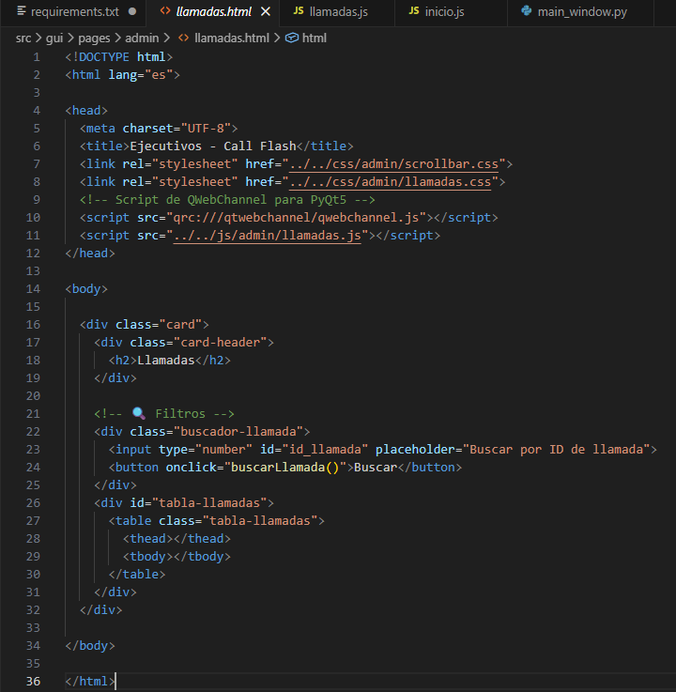 | 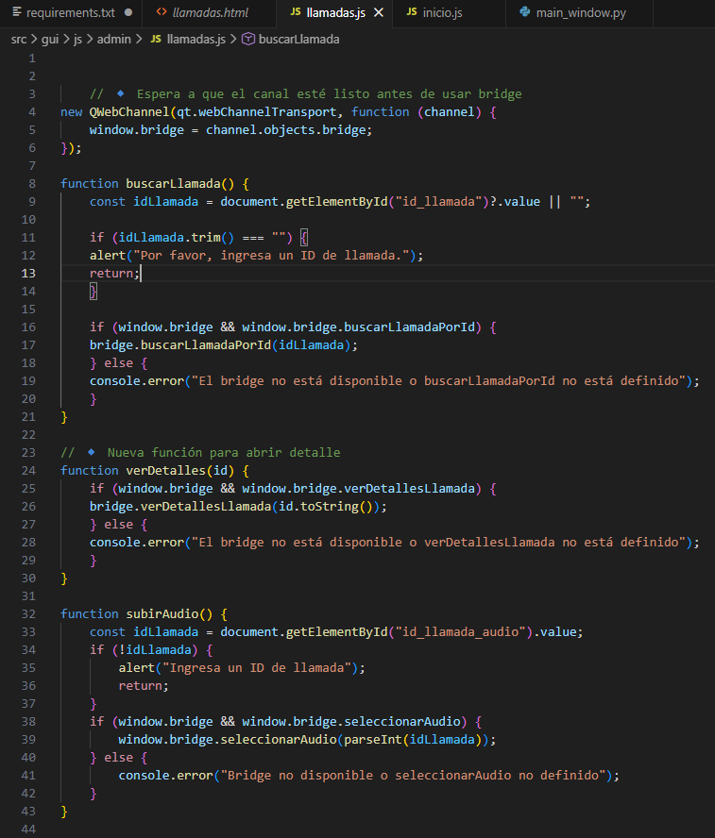
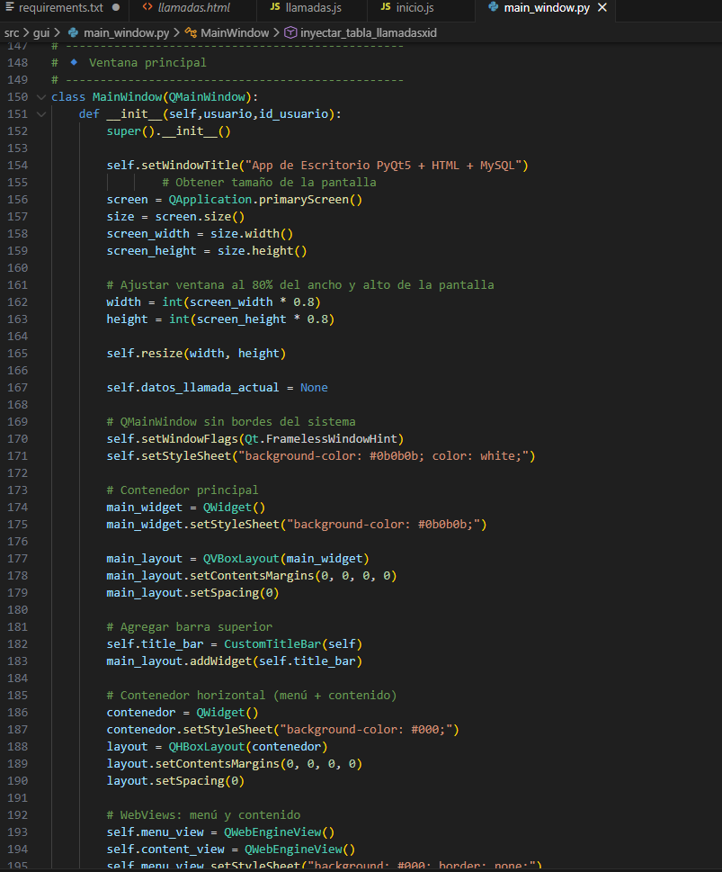

Los archivos de HTML y JS se utilizan para estructurar y dinamizar la presentación de la información dentro de la ventana principal:
- HTML: define la estructura de las tablas, botones y paneles donde se muestran los datos.
- JS: maneja la interacción con el usuario y envía/recibe datos mediante QWebChannel hacia el backend Python.
Las imágenes incluidas muestran:
- Vista principal de la aplicación, donde se observan las tablas con llamadas, botones de evaluación y secciones de reportes.
- Fragmentos del código de MainWindow.py, destacando la integración de QWebEngineView y QWebChannel, y cómo se manejan los eventos generados por el usuario.
De esta manera, se evidencia cómo la UI permite al ejecutivo o supervisor interactuar con la aplicación, enviando acciones al backend y recibiendo resultados procesados por las APIs externas (Speech-to-Text, Google NLP y Gemini).

- Conexión con el backend
La comunicación entre la interfaz de usuario (UI) y el backend se realiza mediante QWebChannel, lo que permite un intercambio de datos bidireccional entre el frontend HTML/JS y el backend Python. Esta configuración garantiza que las acciones del usuario en la aplicación, como solicitar la evaluación de una llamada o generar un reporte, sean procesadas correctamente por el backend y los resultados se devuelvan a la UI en tiempo real.
El archivo MainWindow.py es el encargado de inicializar la ventana principal de la aplicación y de establecer la conexión con el backend. Dentro de este módulo, se crea un objeto QWebEngineView que carga el contenido web (HTML/JS) y se configura un QWebChannel que registra el objeto bridge, definido en backend.py. Este bridge expone las funciones necesarias para que el frontend pueda enviar solicitudes al backend, por ejemplo, para transcribir audios, analizar llamadas o generar reportes.
Por su parte, backend.py contiene la clase Bridge, que implementa todas las funciones que se comunican con las APIs externas y la base de datos. Entre sus responsabilidades se incluyen:
- Recibir solicitudes desde el frontend a través de QWebChannel.
- Procesar la transcripción de audio utilizando la API de Speech-to-Text de AssemblyAI.
- Analizar el texto mediante la API de Google NLP para detectar sentimiento y cumplimiento de guiones.
- Realizar un análisis semántico avanzado con Gemini para generar puntuaciones y clasificaciones de la llamada.
- Guardar los resultados en la base de datos en Google Cloud SQL y devolver los datos procesados al frontend para su visualización en la UI.

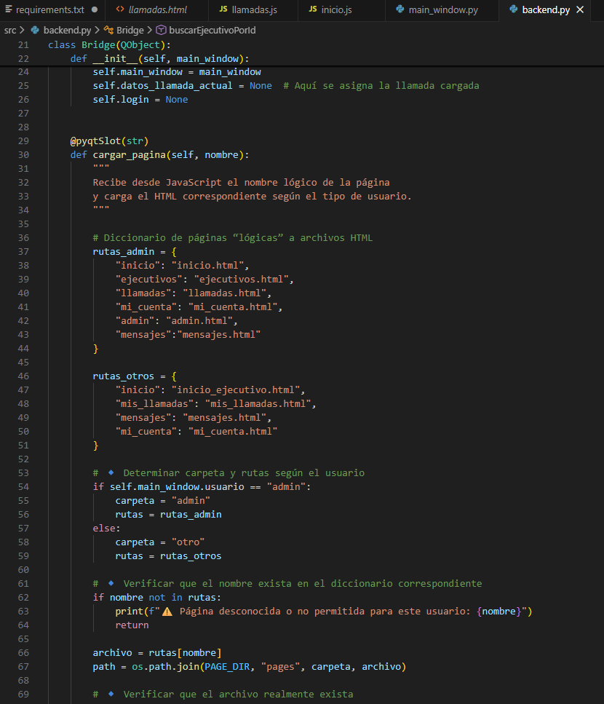 | 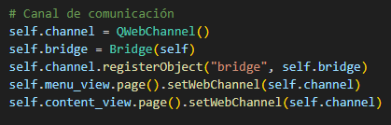

En las imágenes incluidas se muestra:
- Fragmento de MainWindow.py con la inicialización de QWebEngineView y QWebChannel.
- Fragmento de BackendBridge en backend.py con una función de ejemplo que recibe datos del frontend y coordina las llamadas a las APIs externas y la base de datos.

- Integración con APIs externas
La integración con APIs externas es un componente clave del proyecto, ya que permite automatizar la evaluación de llamadas y generar resultados precisos de manera escalable. El proceso se realiza desde el backend, específicamente en la clase AgregarLlamadaDialog, que se encarga de procesar las llamadas nuevas registradas en el sistema.
El flujo de procesamiento de una llamada es el siguiente:
- Transcripción de audio (Speech-to-Text):
  - El audio de la llamada se envía a la API de AssemblyAI Speech-to-Text, que convierte el contenido de audio en texto.
  - Esta transcripción sirve como entrada para los análisis posteriores y permite tener un registro textual de la interacción.
- Análisis preliminar (Google NLP):
  - El texto transcrito se envía a la API de Google NLP, que analiza el contenido para identificar:
    - Cumplimiento de guiones de atención.
    - Sentimiento general de la conversación.
  - Los resultados obtenidos de NLP proporcionan una evaluación inicial y métricas cuantitativas que se integrarán con el análisis semántico avanzado.
- Análisis avanzado (Gemini):
  - Simultáneamente, el texto y los resultados preliminares de NLP se envían a Gemini (Google Generative AI).
  - Gemini realiza un análisis semántico profundo y genera clasificaciones más complejas, evaluando patrones de conversación, cumplimiento de protocolos y métricas avanzadas de desempeño.
- Generación de resultado final:
  - El backend combina la información de NLP y Gemini para producir un resultado final de evaluación, que incluye puntuaciones, clasificaciones y alertas de desviaciones.
  - Este resultado se guarda en la base de datos y se envía de vuelta a la UI para su visualización.

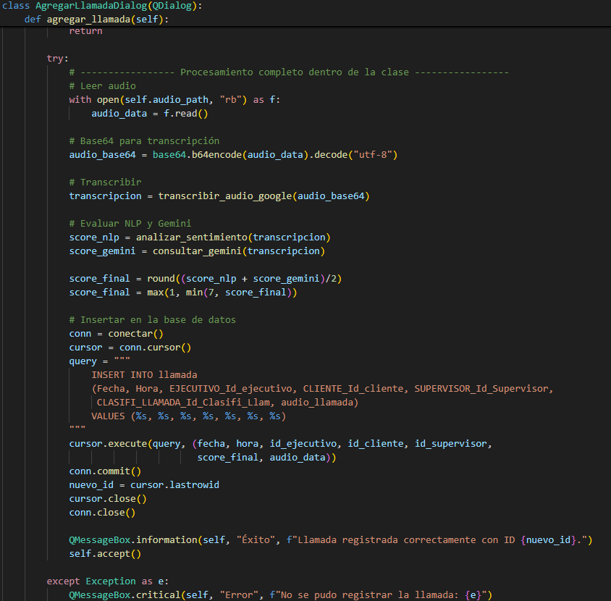 | 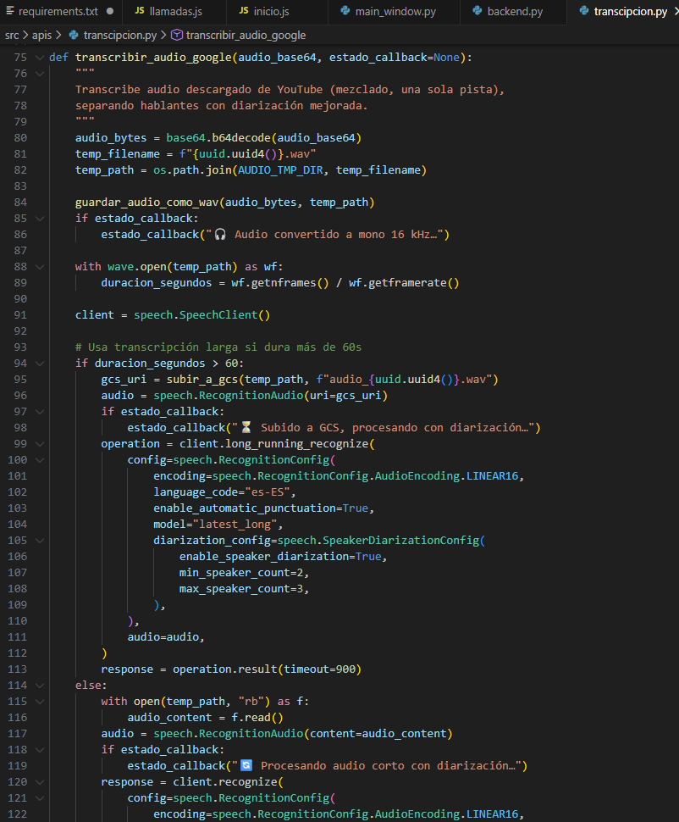
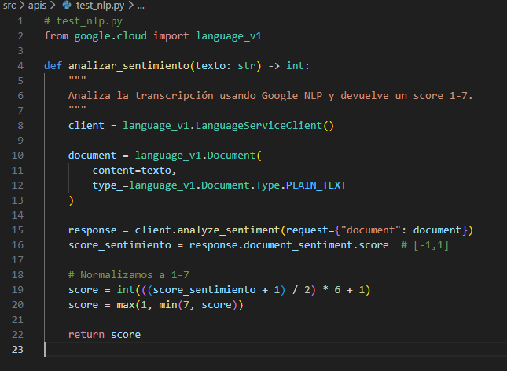 | 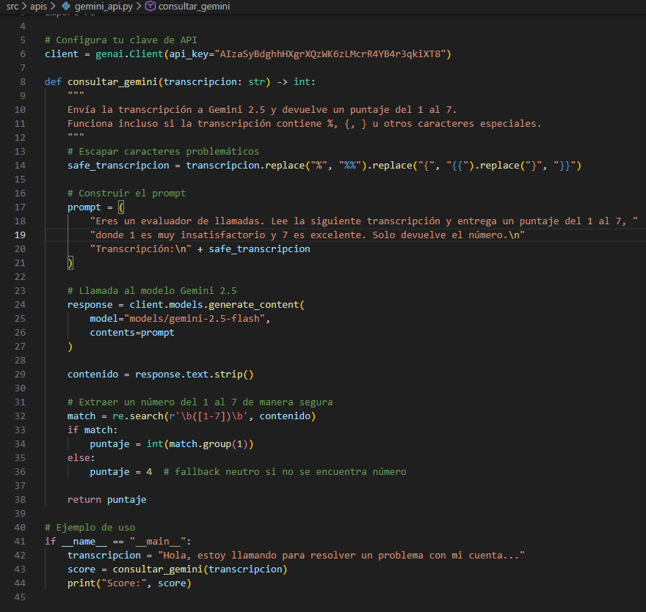

En las imágenes incluidas se muestra:
- Fragmento de código en AgregarLlamadaDialog, donde se realiza la llamada a Speech-to-Text, luego a NLP y finalmente a Gemini.
- El funcionamiento de las 3 apis, en el código se puede ver el proceso que se hace para llamar a la api y que esta haga su proceso correspondiente.
Este enfoque permite que la evaluación de llamadas sea objetiva, rápida y escalable, integrando análisis preliminar y avanzado para obtener un resultado completo y confiable que se refleja directamente en la UI y en los reportes generados por el sistema.

- Almacenamiento y manejo de datos
El manejo de la información en el proyecto se realiza mediante Google Cloud SQL, que ofrece un almacenamiento relacional seguro y escalable. Todas las operaciones de consulta e inserción en la base de datos se centralizan en el archivo db.py, donde se definen funciones específicas para cada tipo de operación: creación de registros de llamadas, almacenamiento de transcripciones, registro de resultados de evaluación, y consultas de reportes para supervisores y ejecutivos.
El backend utiliza estas funciones de db.py en distintos módulos, como AgregarLlamadaDialog y BackendBridge, permitiendo que cualquier componente de la aplicación pueda interactuar con la base de datos de manera organizada y consistente. Esto asegura la reutilización de código, la mantenibilidad y la integridad de los datos.

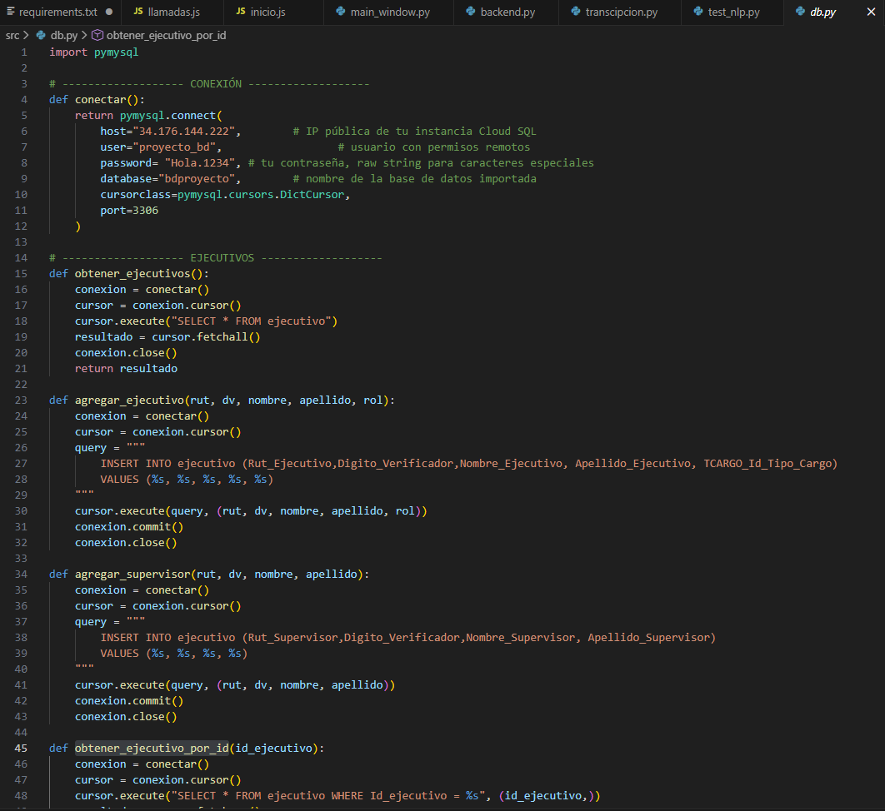 | 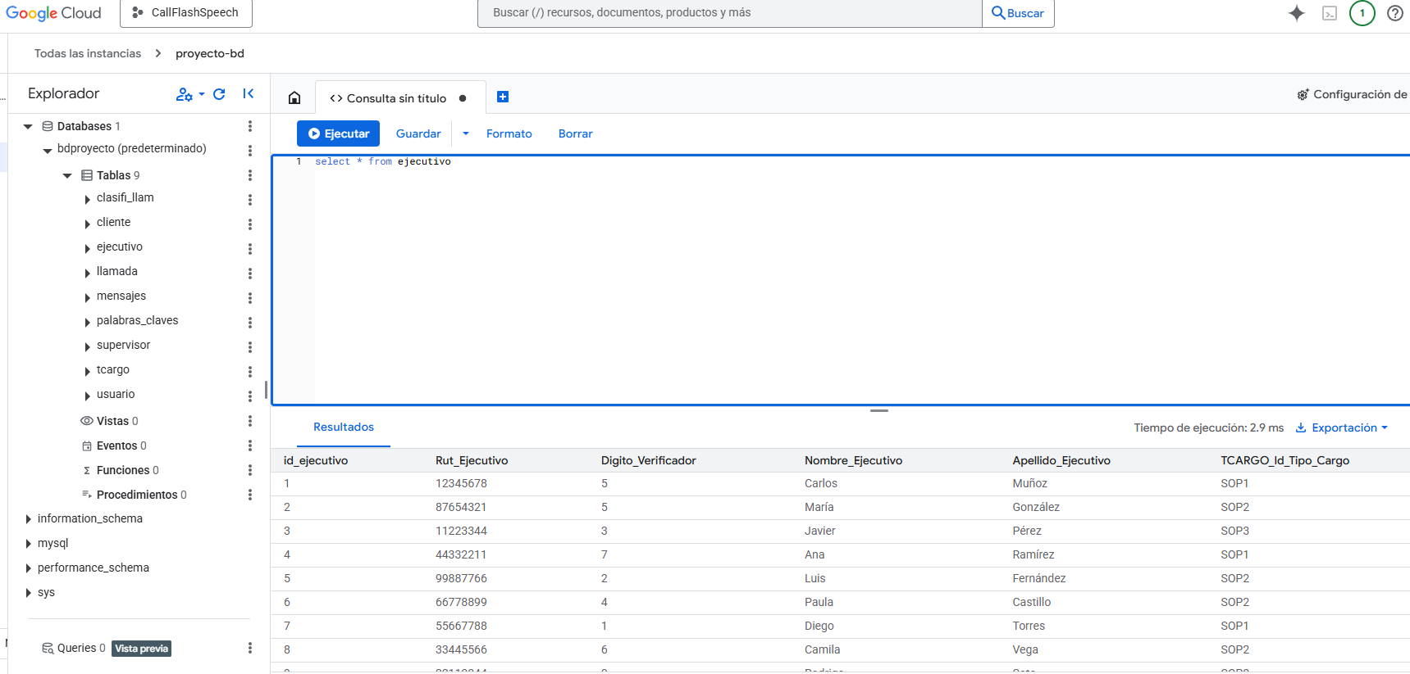

En las imágenes incluidas se muestra:
- Fragmento de código de db.py, con funciones de inserción y consulta de datos.
- Ejemplo de tabla en Google Cloud SQL, con datos de prueba.
Este enfoque centralizado garantiza que la información esté organizada, sea fácilmente accesible y se pueda consultar de manera rápida para generar reportes precisos y confiables, contribuyendo a la eficiencia del sistema y a la calidad de la supervisión automatizada de llamadas.

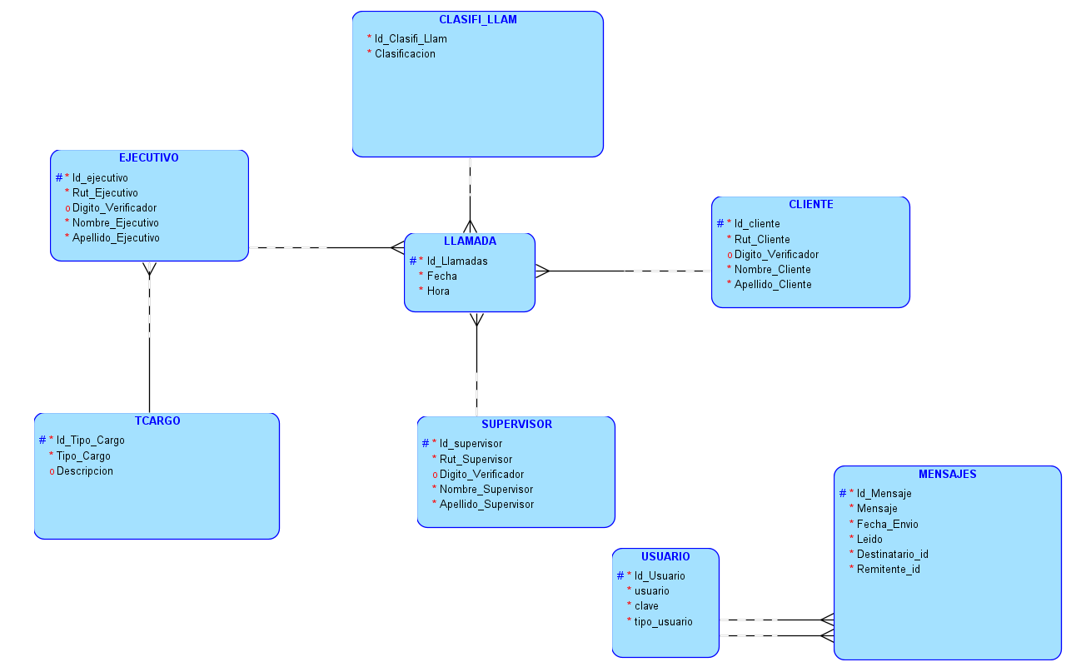
En esta sección se presenta el modelo lógico de la base de datos, el cual representa la estructura final que utiliza el sistema para almacenar y gestionar toda la información relacionada con clientes, llamadas, usuarios, mensajería y supervisión.
El modelo está compuesto por varias entidades principales que se relacionan entre sí para soportar el funcionamiento completo del sistema:

1. CLIENTE: Esta entidad almacena la información de los clientes con los que se gestionan las llamadas.
Contiene los datos necesarios para identificar y vincular cada llamada con su respectivo cliente.

2. EJECUTIVO: Representa a los ejecutivos encargados de atender a los clientes.
Cada ejecutivo está asociado a un cargo y participa directamente en el registro y gestión de las llamadas.

3. SUPERVISOR: Incluye a los supervisores responsables de monitorear las llamadas y evaluar el desempeño de los ejecutivos.
Su relación con las llamadas permite mantener trazabilidad y control del proceso.

4. TCARGO: Tabla que define los diferentes tipos de cargo dentro del sistema.
Permite clasificar y organizar las funciones de los ejecutivos y otros usuarios.

5. LLAMADA (Entidad central): La tabla LLAMADA es el núcleo del modelo.
Aquí se registra cada interacción telefónica, vinculando:
- Cliente que realizó o recibió la llamada
- Ejecutivo que la atendió
- Supervisor responsable
- Clasificación de la llamada
- Fecha y hora del evento

6. CLASIFI_LLAM: Define las categorías de clasificación de las llamadas.
Sirve para identificar el tipo de interacción, ya sea consulta, venta, reclamo, seguimiento, entre otros.

Id | Clasificación
1 | Muy mala
2 | Mala
3 | Deficiente
4 | Regular
5 | Aceptable
6 | Buena
7 | Excelente

7. USUARIO: Tabla que almacena los distintos usuarios que acceden al sistema.
Incluye credenciales y tipo de usuario, lo que permite gestionar accesos diferenciados entre ejecutivos, supervisores y otros perfiles.

8. MENSAJES: Esta entidad gestiona la comunicación interna entre usuarios del sistema.
Permite enviar y recibir mensajes, facilitando coordinación y registro comunicacional, especialmente entre supervisores y ejecutivos.
En conjunto, estas entidades permiten:
- Registrar todas las llamadas de manera detallada.
- Mantener la relación entre clientes, ejecutivos y supervisores.
- Controlar los roles y cargos del equipo.
- Gestionar usuarios y su comunicación interna.
- Clasificar cada llamada según su naturaleza.
Este modelo garantiza integridad, trazabilidad y consistencia en la información que maneja el sistema.

- Flujo completo de la solución
A continuación, se presenta un diagrama de flujo resumido que integra todos los componentes de la solución, mostrando cómo interactúan la interfaz de usuario, el backend, las APIs externas y la base de datos. Este diagrama permite comprender de manera clara y visual el funcionamiento completo del sistema y el flujo de datos entre sus distintos módulos.
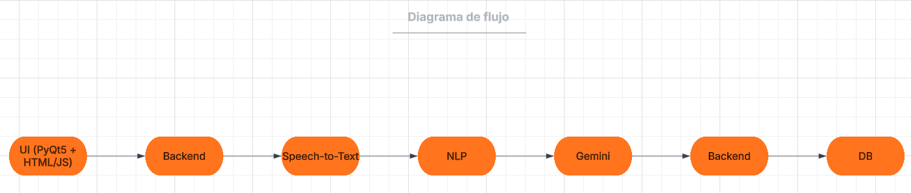
Diagrama 4 Flujo

El flujo de la solución se realiza de la siguiente manera:
- Interfaz de usuario (UI):
  - La aplicación desarrollada en PyQt5 + HTML/JS permite a ejecutivos y supervisores interactuar con el sistema, enviar solicitudes de evaluación de llamadas y visualizar reportes en tiempo real.
  - Todas las acciones del usuario se envían al backend a través de QWebChannel.
- Backend:
  - Recibe las solicitudes del frontend y coordina el procesamiento de las llamadas.
  - Administra la interacción con las APIs externas y la base de datos, consolidando los resultados y devolviéndolos a la UI.
- APIs externas:
  - Speech-to-Text: transcribe el audio de las llamadas a texto.
  - Google NLP: realiza un análisis preliminar del texto, detectando palabras clave, sentimiento y cumplimiento de guiones.
  - Gemini: ejecuta un análisis semántico avanzado, combinando sus resultados con los de NLP para generar una evaluación final completa.
- Base de datos (Google Cloud SQL):
  - Almacena las llamadas, transcripciones, resultados de evaluación y métricas de desempeño.
  - Permite generar consultas para reportes de manera rápida y confiable, integrando datos históricos y resultados de evaluaciones recientes.
- Resultado final:
  - El backend consolida los resultados de NLP y Gemini, los guarda en la base de datos y los envía de vuelta a la UI, donde se presentan en tablas, métricas y alertas para supervisores y ejecutivos.
El diagrama generado en Lucidchart muestra claramente este flujo: flechas que indican el movimiento de datos desde la UI hacia el backend, pasando por las APIs externas, llegando a la base de datos y finalmente retornando los resultados procesados a la interfaz. Cada componente está acompañado de una breve nota que describe su función dentro del sistema.
Este enfoque permite que la solución sea estructurada, escalable y transparente, asegurando que todas las interacciones se procesen de manera centralizada y que los resultados sean confiables, objetivos y accesibles en tiempo real para la toma de decisiones.

Resultados de la solución

La sección de Resultados de la Solución tiene como objetivo demostrar que la aplicación desarrollada cumple con los objetivos planteados, evaluando llamadas de manera automática y generando reportes confiables. Se presentan los resultados obtenidos tras la ejecución de pruebas funcionales con datos reales y de prueba.

1. Evaluación de llamadas
- Se realizaron pruebas con llamadas de muestra para verificar el correcto funcionamiento del flujo de procesamiento:
  - Transcripción del audio mediante Speech-to-Text.
  - Análisis preliminar con Google NLP para detección de palabras clave, cumplimiento de guiones y sentimiento.
  - Análisis semántico avanzado con Gemini, combinando sus resultados con NLP para generar la evaluación final.
- Los resultados muestran que las transcripciones son precisas y las evaluaciones reflejan correctamente el cumplimiento de protocolos y guiones de atención.
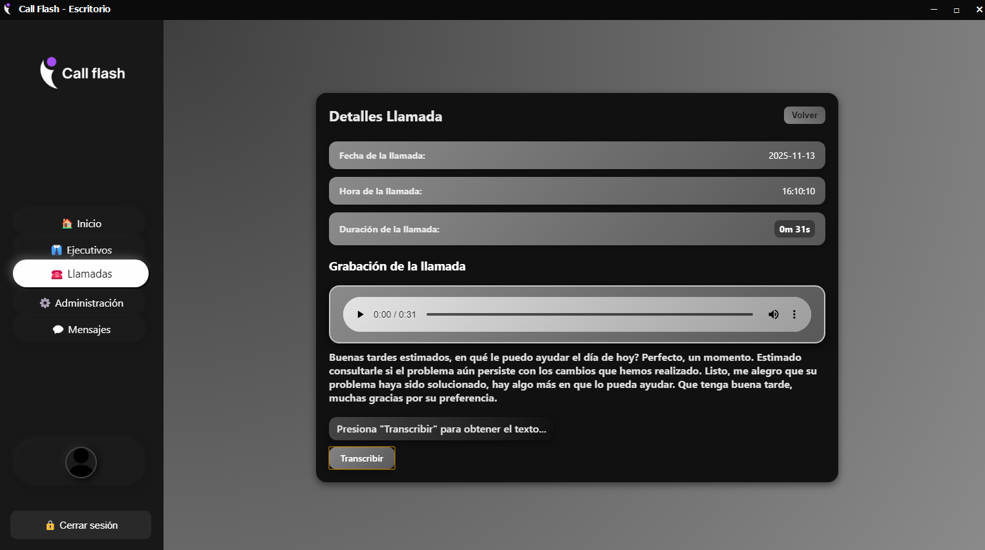

2. Consultas y almacenamiento en base de datos
- Las pruebas verificaron que los resultados de las llamadas se almacenan correctamente en Google Cloud SQL, incluyendo transcripciones, palabras clave, puntuaciones y métricas de desempeño.
- Se realizaron consultas para generar métricas por ejecutivo y por período de tiempo, confirmando la integridad y consistencia de los datos.
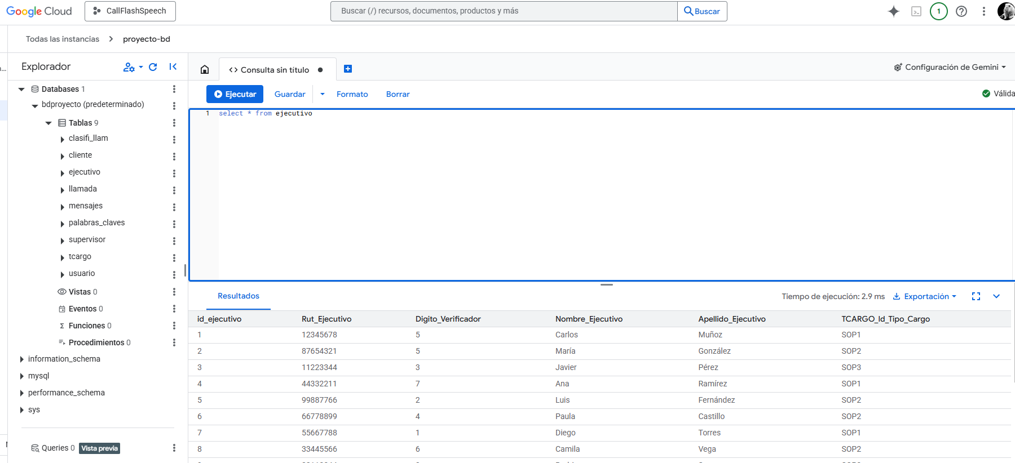

Conclusión de los resultados
- Las pruebas realizadas evidencian que la solución es eficiente, confiable y escalable.
- Se logró una supervisión de llamadas más objetiva y rápida, con reducción de errores humanos y generación de reportes precisos.
- Los resultados obtenidos cumplen con los objetivos del proyecto y demuestran la efectividad del sistema automatizado frente a la supervisión manual tradicional.

  - Definición de Recursos y Costos asociados al Proyecto

A continuación, se presentan las tablas correspondientes a los costos asociados al desarrollo del proyecto. En primer lugar, se detallan los costos de Recursos Humanos (RRHH), seguidos por los Recursos Físicos y Financieros (RRFF), y finalmente se muestra el resumen general que considera la utilidad del 12%, correspondiente a la ganancia proyectada del proyecto.

RR.FF
Categoria | Valor + IVA | Valor Mensual |  | Cantidad Unidad | Tiempo de uso(Meses) | Total
Galaxy Book4 I5 15.6" 512Gb 16Gb Ram Samsung | $539.990 | N/AS |  | 2 | N/A | $1.079.980
Cable de red | $10.000 | N/A |  | 3 | N/A | $30.000
Plan internet(Movistar Fibra Optica 600 Megas) | $16.990 | 16.990 |  | 1 | 4 | $67.960
GitHub | N/A | N/A |  | N/A | N/A | N/A
API Google Gemini | $23.990 | $23.990 |  | 1 | 4 | $95.960
Google Cloud(CLOUD SQL, NATURAL LANGUAGE AI) | $25.000 | $25.000 |  | 1 | 4 | $100.000
AssemblyAI — Speech to Text | $12.000 | $12.000 |  | 1 | 4 | $48.000
Oficina de trabajo | $400.000 | $400.000 |  | 1 | 3 | $1.200.000
Total |  |  | $2.621.900
Tabla 4 Costos RRFF4

RR.HH
Rol/Cargo | Sueldo Líquido Mensual | Tiempo de trabajo(Meses) | Total
Líder de Proyecto / Desarrollador Full Stack | $750.000 | 4 | $3.000.000
Desarrollador Backend / Analista de Sistemas | $700.000 | 4 | $2.800.000
Diseñador UI/UX / QA Tester | $650.000 | 4 | $2.600.000
Total |  | $8.400.000
Tabla 5 Costos RRHH

TOTAL
 | CLP | USD
Costo Total RRHH | $8.400.000 | $8,842
Costo Total RRFF | $2.621.900 | $2,805
Utilidad(12%) | $1.328.868 | $1,399
Total | $12.350.768 |  | $13,046
Tabla 6 Costos Totales

CONCLUSIÓN
El proyecto Autospeech nace como una solución tecnológica que automatiza la evaluación de llamadas en centros de contacto, utilizando inteligencia artificial para transcribir, analizar y puntuar el desempeño de los agentes en tiempo real. Mediante el uso de servicios en la nube y procesamiento del lenguaje natural, la plataforma logra reducir tiempos de supervisión, mejorar la objetividad y aumentar la cobertura de evaluación de manera significativa.
Durante su desarrollo se implementó una arquitectura modular y escalable, integrando componentes de Google Cloud y un dashboard intuitivo que entrega indicadores clave de gestión. Las pruebas realizadas demostraron un desempeño eficiente y resultados confiables, validando la viabilidad del sistema. En definitiva, Autospeech representa un avance concreto hacia la transformación digital del control de calidad en call centers, aportando valor tanto operativo como estratégico a las organizaciones.

BIBLIOGRAFÍA

ContactBabel. (2023). The Inner Circle Guide to Contact Centre Performance. ContactBabel. https://www.contactbabel.com/

Gartner. (2023). Market Guide for Speech Analytics Platforms. Gartner Research. https://www.gartner.com/

ANEXOS
Debe incorporar como anexos en documento como archivo Word, todo tipo de información que complemente el proyecto.
En la entrega final del proyecto, deben enviar todos los archivos utilizados en la implementación y desarrollo del mismo. El docente mencionará unas clases antes de la entrega final dicho listado a entregar.

